СВЕДЕНИЯ
о доходах, об имуществе и обязательствах имущественного характера лиц, замещающих должности, замещение которых влечет за собой размещение таких сведений, и членов их семей с 1 января по 31 декабря 2016 года для размещения на официальных сайтах органов местного самоуправления города Фрязино, органов администрации города Фрязино с правами юридического лица и муниципальных учреждений города Фрязино или официальном сайте городского округа Фрязино Московской области и предоставления этих сведений средствам массовой информации для опубликования
Фамилия, имя, отчество лица, представившего сведения <*> | Должность лица, представившего сведения <**> | Декларированный годовой доход за 2016 год (руб.) | Перечень объектов недвижимого имущества и транспортных средств, принадлежащих на праве собственности |  |  |  | Перечень объектов недвижимого имущества, находящихся в пользовании
Фамилия, имя, отчество лица, представившего сведения <*> | Должность лица, представившего сведения <**> | Декларированный годовой доход за 2016 год (руб.) | вид объектов недвижимого имущества<***> | площадь (кв. м) | страна расположения  <****> | транспортные средства (вид, марка) | вид объектов недвижимого имущества | площадь (кв. м) | страна расположения
Афанасьева Маргарита Леонидовна | Директор МОУ Гимназия г. Фрязино | 1 799099,79 | дачный земельный участок | 1311 кв.м | Россия | Nissan Tiida 2013 г.в. | Трехкомнатная квартира  общая долевая  ( 1/6 доли) | 9,95 кв.м | Россия
 | Директор МОУ Гимназия г. Фрязино |  | дачный дом | 76,9 кв.м | Россия
Супруга (супруг) | Директор МОУ Гимназия г. Фрязино | 747776,88 | Садовый земельный участок | 577кв.м | Россия |  | Трехкомнатная квартира  общая долевая  ( 1/2 доли) | 29,8 кв.м | Россия
Несовершеннолетний ребенок | Директор МОУ Гимназия г. Фрязино | - | - | - | - | - | - | - | -

СВЕДЕНИЯ
о доходах, об имуществе и обязательствах имущественного характера лиц, замещающих должности, замещение которых влечет за собой размещение таких сведений, и членов их семей с 1 января по 31 декабря 2016 года для размещения на официальных сайтах органов местного самоуправления города Фрязино, органов администрации города Фрязино с правами юридического лица и муниципальных учреждений города Фрязино или официальном сайте городского округа Фрязино Московской области и предоставления этих сведений средствам массовой информации для опубликования

Фамилия, имя, отчество лица, представившего сведения <*> | Должность лица, представившего сведения <**> | Декларированный годовой доход за 2016 год (руб.) | Перечень объектов недвижимого имущества и транспортных средств, принадлежащих на праве собственности |  |  |  | Перечень объектов недвижимого имущества, находящихся в пользовании
Фамилия, имя, отчество лица, представившего сведения <*> | Должность лица, представившего сведения <**> | Декларированный годовой доход за 2016 год (руб.) | вид объектов недвижимого имущества<***> | площадь (кв. м) | страна расположения  <****> | транспортные средства (вид, марка) | вид объектов недвижимого имущества | площадь (кв. м) | страна расположе-ния<****>
Балуева  Вера Алексеевна | Заведующий МДОУ детский сад компенсирующего вида № 4 г. Фрязино М.О. | 866 300,00 | ½ дома  ½ участка | 32,0 | Россия | Не имею | Не имею
Супруга (супруг) |  | - | - | - | - | - | - | - | -
Несовершеннолетний ребенок  Несовершеннолетний ребенок  Несовершеннолетний ребенок |  | Не имеет  Не имеет  Не имеет | Не имеет  Не имеет  Не имеет |  |  | Не имеет  Не имеет  Не имеет | Не имеет  Не имеет  Не имеет

Фамилия, имя, отчество лица, представившего сведения <*> | Должность лица, представившего сведения <**> | Декларированный годовой доход за 2016 год (руб.) | Перечень объектов недвижимого имущества и транспортных средств, принадлежащих на праве собственности |  |  |  | Перечень объектов недвижимого имущества, находящихся в пользовании
Фамилия, имя, отчество лица, представившего сведения <*> | Должность лица, представившего сведения <**> | Декларированный годовой доход за 2016 год (руб.) | вид объектов недвижимого имущества<***> | площадь (кв. м) | страна расположения  <****> | транспортные средства (вид, марка) | вид объектов недвижимого имущества | площадь (кв. м) | страна расположе-ния<****>
Сидоров Сидор Сидорович | Директор (заведующий) | 1 106 124,52 | Квартира | 54,0 | Россия | Не имею | Не имею
Супруга (супруг) | Директор (заведующий) | 134 524 | Не имеет |  |  | Не имеет | Не имеет
Несовершеннолетний ребенок  Несовершеннолетний ребенок  Несовершеннолетний ребенок | Директор (заведующий) | Не имеет  Не имеет  Не имеет | Не имеет  Не имеет  Не имеет |  |  | Не имеет  Не имеет  Не имеет | Не имеет  Не имеет  Не имеет

СВЕДЕНИЯ
о доходах, об имуществе и обязательствах имущественного характера лиц, замещающих должности, замещение которых влечет за собой размещение таких сведений, и членов их семей с 1 января по 31 декабря 2016 года для размещения на официальных сайтах органов местного самоуправления города Фрязино, органов администрации города Фрязино с правами юридического лица и муниципальных учреждений города Фрязино или официальном сайте городского округа Фрязино Московской области и предоставления этих сведений средствам массовой информации для опубликования

Фамилия, имя, отчество лица, представившего сведения <*> | Должность лица, представившего сведения <**> | Декларированный годовой доход за 2016 год (руб.) | Перечень объектов недвижимого имущества и транспортных средств, принадлежащих на праве собственности |  |  |  | Перечень объектов недвижимого имущества, находящихся в пользовании
Фамилия, имя, отчество лица, представившего сведения <*> | Должность лица, представившего сведения <**> | Декларированный годовой доход за 2016 год (руб.) | вид объектов недвижимого имущества<***> | площадь (кв. м) | страна расположения  <****> | транспортные средства (вид, марка) | вид объектов недвижимого имущества | площадь (кв. м) | страна расположе-ния<****>
Бирюкова Элина Юрьенва | Заведующий | 478174,61 | Не имею |  |  | Легковой автомобиль Сузуки | Не имею
Супруга (супруг) не имею | Заведующий
Несовершеннолетний ребенок | Заведующий | Не имеет | Не имеет |  |  | Не имеет | Не имеет

СВЕДЕНИЯ
о доходах, об имуществе и обязательствах имущественного характера лиц, замещающих должности, замещение которых влечет за собой размещение таких сведений, и членов их семей с 1 января по 31 декабря 2016 года для размещения на официальных сайтах органов местного самоуправления города Фрязино, органов администрации города Фрязино с правами юридического лица и муниципальных учреждений города Фрязино или официальном сайте городского округа Фрязино Московской области и предоставления этих сведений средствам массовой информации для опубликования
Фамилия, имя, отчество лица, представившего сведения <*> | Должность лица, представившего сведения <**> | Декларированный годовой доход за 2016 год (руб.) | Перечень объектов недвижимого имущества и транспортных средств, принадлежащих на праве собственности |  |  |  | Перечень объектов недвижимого имущества, находящихся в пользовании
Фамилия, имя, отчество лица, представившего сведения <*> | Должность лица, представившего сведения <**> | Декларированный годовой доход за 2016 год (руб.) | вид объектов недвижимого имущества<***> | площадь (кв. м) | страна расположения  <****> | транспортные средства (вид, марка) | вид объектов недвижимого имущества | площадь (кв. м) | страна расположе-ния<****>
Ганичкина Надежда Леонидовна | Заведующий МДОУ детский сад комбинированного вида № 11 г. Фрязино М.О. | 1005171,12 | Квартира | 62,8 м² | Россия | Легковой автомобиль SUZUKI GRAND VITARA | Не имею
Супруга (супруг) |  | - | - | - | - | - | - | - | -
Несовершеннолетний ребенок |  | - | - | - | - | - | - | - | -

СВЕДЕНИЯ
о доходах, об имуществе и обязательствах имущественного характера лиц, замещающих должности, замещение которых влечет за собой размещение таких сведений, и членов их семей с 1 января по 31 декабря 2016 года для размещения на официальных сайтах органов местного самоуправления города Фрязино, органов администрации города Фрязино с правами юридического лица и муниципальных учреждений города Фрязино или официальном сайте городского округа Фрязино Московской области и предоставления этих сведений средствам массовой информации для опубликования

Фамилия, имя, отчество лица, представившего сведения <*> | Должность лица, представившего сведения <**> | Декларированный годовой доход за 2016 год (руб.) | Перечень объектов недвижимого имущества и транспортных средств, принадлежащих на праве собственности |  |  |  | Перечень объектов недвижимого имущества, находящихся в пользовании
Фамилия, имя, отчество лица, представившего сведения <*> | Должность лица, представившего сведения <**> | Декларированный годовой доход за 2016 год (руб.) | вид объектов недвижимого имущества<***> | площадь (кв. м) | страна расположения  <****> | транспортные средства (вид, марка) | вид объектов недвижимого имущества | площадь (кв. м) | страна расположе-ния<****>
Жадова Валентина Михайловна | Директор МОУ СОШ № 3 с УИОП г. Фрязино М.О. | 1350094,31 | - | - | - | Не имею | Не имею
Супруга (супруг) | Директор МОУ СОШ № 3 с УИОП г. Фрязино М.О. | 906937,77 | Не имеет |  |  | Не имеет | Не имеет
Несовершеннолетний ребенок | Директор МОУ СОШ № 3 с УИОП г. Фрязино М.О. | Не имеет | Не имеет |  |  | Не имеет | Не имеет

Фамилия, имя, отчество лица, представившего сведения <*> | Должность лица, представившего сведения <**> | Декларированный годовой доход за 2016 год (руб.) | Перечень объектов недвижимого имущества и транспортных средств, принадлежащих на праве собственности |  |  |  | Перечень объектов недвижимого имущества, находящихся в пользовании
Фамилия, имя, отчество лица, представившего сведения <*> | Должность лица, представившего сведения <**> | Декларированный годовой доход за 2016 год (руб.) | вид объектов недвижимого имущества<***> | площадь (кв. м) | страна расположения  <****> | транспортные средства (вид, марка) | вид объектов недвижимого имущества | площадь (кв. м) | страна расположе-ния<****>
Сидоров Сидор Сидорович | Директор (заведующий) | 1 106 124,52 | Квартира | 54,0 | Россия | Не имею | Не имею
Супруга (супруг) | Директор (заведующий) | 134 524 | Не имеет |  |  | Не имеет | Не имеет
Несовершеннолетний ребенок  Несовершеннолетний ребенок  Несовершеннолетний ребенок | Директор (заведующий) | Не имеет  Не имеет  Не имеет | Не имеет  Не имеет  Не имеет |  |  | Не имеет  Не имеет  Не имеет | Не имеет  Не имеет  Не имеет

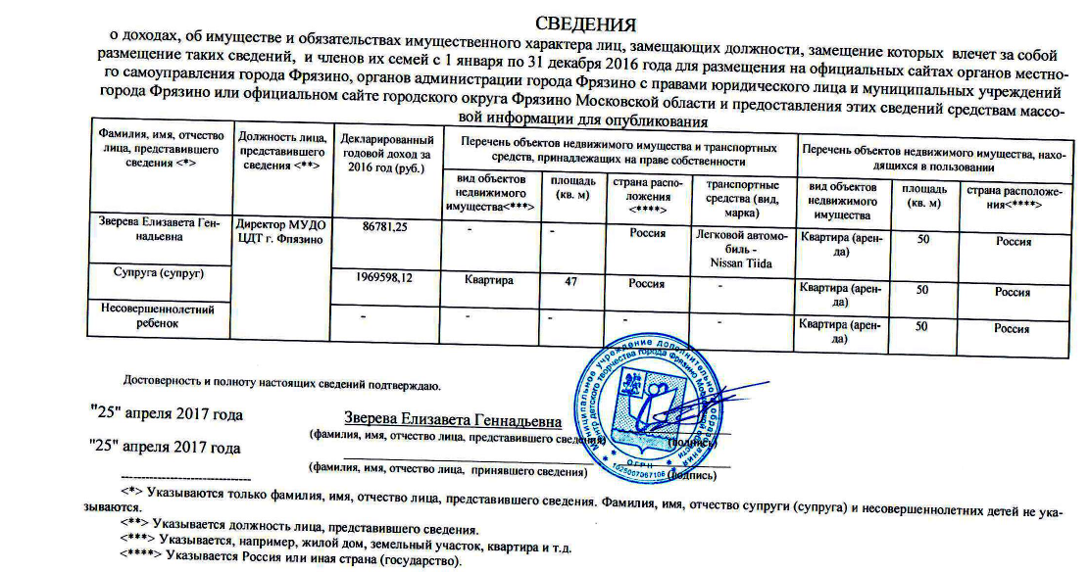

СВЕДЕНИЯ
о доходах, об имуществе и обязательствах имущественного характера лиц, замещающих должности, замещение которых влечет за собой размещение таких сведений, и членов их семей с 1 января по 31 декабря 2016 года для размещения на официальных сайтах органов местного самоуправления города Фрязино, органов администрации города Фрязино с правами юридического лица и муниципальных учреждений города Фрязино или официальном сайте городского округа Фрязино Московской области и предоставления этих сведений средствам массовой информации для опубликования
Фамилия, имя, отчество лица, представившего сведения <*> | Должность лица, представившего сведения <**> | Декларированный годовой доход за 2016 год (руб.) | Перечень объектов недвижимого имущества и транспортных средств, принадлежащих на праве собственности |  |  |  | Перечень объектов недвижимого имущества, находящихся в пользовании
Фамилия, имя, отчество лица, представившего сведения <*> | Должность лица, представившего сведения <**> | Декларированный годовой доход за 2016 год (руб.) | вид объектов недвижимого имущества<***> | площадь (кв. м) | страна расположения  <****> | транспортные средства (вид, марка) | вид объектов недвижимого имущества | площадь (кв. м) | страна расположе-ния<****>
Ильичева Елена Алексеевна | Директор МОУ СОШ №4 ОП г. Фрязино | 1 628 444 | Хозяйственное строение или сооружение  Здания, строения, сооружения  Гараж  Хозяйственное строение или сооружение  Хозяйственное строение или сооружение  Жилой дом  Квартира  Земельный участок | 28,3 кв.м.  60,4 кв.м.  86,9 кв.м.  28,3 кв.м.  12,2 кв.м.  124,8 кв.м.  111,8 кв.м.  2154 кв.м. | Россия | - | -
Супруга (супруг) | Директор МОУ СОШ №4 ОП г. Фрязино | 2 773 794 | Иные строения, помещения и сооружения  Квартира  Земельный участок  Земельный участок  Жилой дом | 205.1 кв.м.  76,8 кв.м.  1 500 кв.м.  1 000 кв.м.  46,1 кв.м. | Россия | ЛЕКСУС RX350 | Не имеет
Несовершеннолетний ребенок | Директор МОУ СОШ №4 ОП г. Фрязино | Не имеет | Не имеет |  |  | Не имеет | Не имеет

СВЕДЕНИЯ
о доходах, об имуществе и обязательствах имущественного характера лиц, замещающих должности, замещение которых влечет за собой размещение таких сведений, и членов их семей с 1 января по 31 декабря 2016 года для размещения на официальных сайтах органов местного самоуправления города Фрязино, органов администрации города Фрязино с правами юридического лица и муниципальных учреждений города Фрязино или официальном сайте городского округа Фрязино Московской области и предоставления этих сведений средствам массовой информации для опубликования

Фамилия, имя, отчество лица, представившего сведения <*> | Должность лица, представившего сведения <**> | Декларированный годовой доход за 2016 год (руб.) | Перечень объектов недвижимого имущества и транспортных средств, принадлежащих на праве собственности |  |  |  | Перечень объектов недвижимого имущества, находящихся в пользовании
Фамилия, имя, отчество лица, представившего сведения <*> | Должность лица, представившего сведения <**> | Декларированный годовой доход за 2016 год (руб.) | вид объектов недвижимого имущества<***> | площадь (кв. м) | страна расположения  <****> | транспортные средства (вид, марка) | вид объектов недвижимого имущества | площадь (кв. м) | страна расположе-ния<****>
Кабанова Галина Михайловна | Заведующий | 700 411,41 | Квартира | 42,0 | Россия | Не имею | Не имею
Супруга (супруг) | Заведующий | - | - | - | - | - | - | - | -
Несовершеннолетний ребенок | Заведующий | - | - | - | - | - | - | - | -

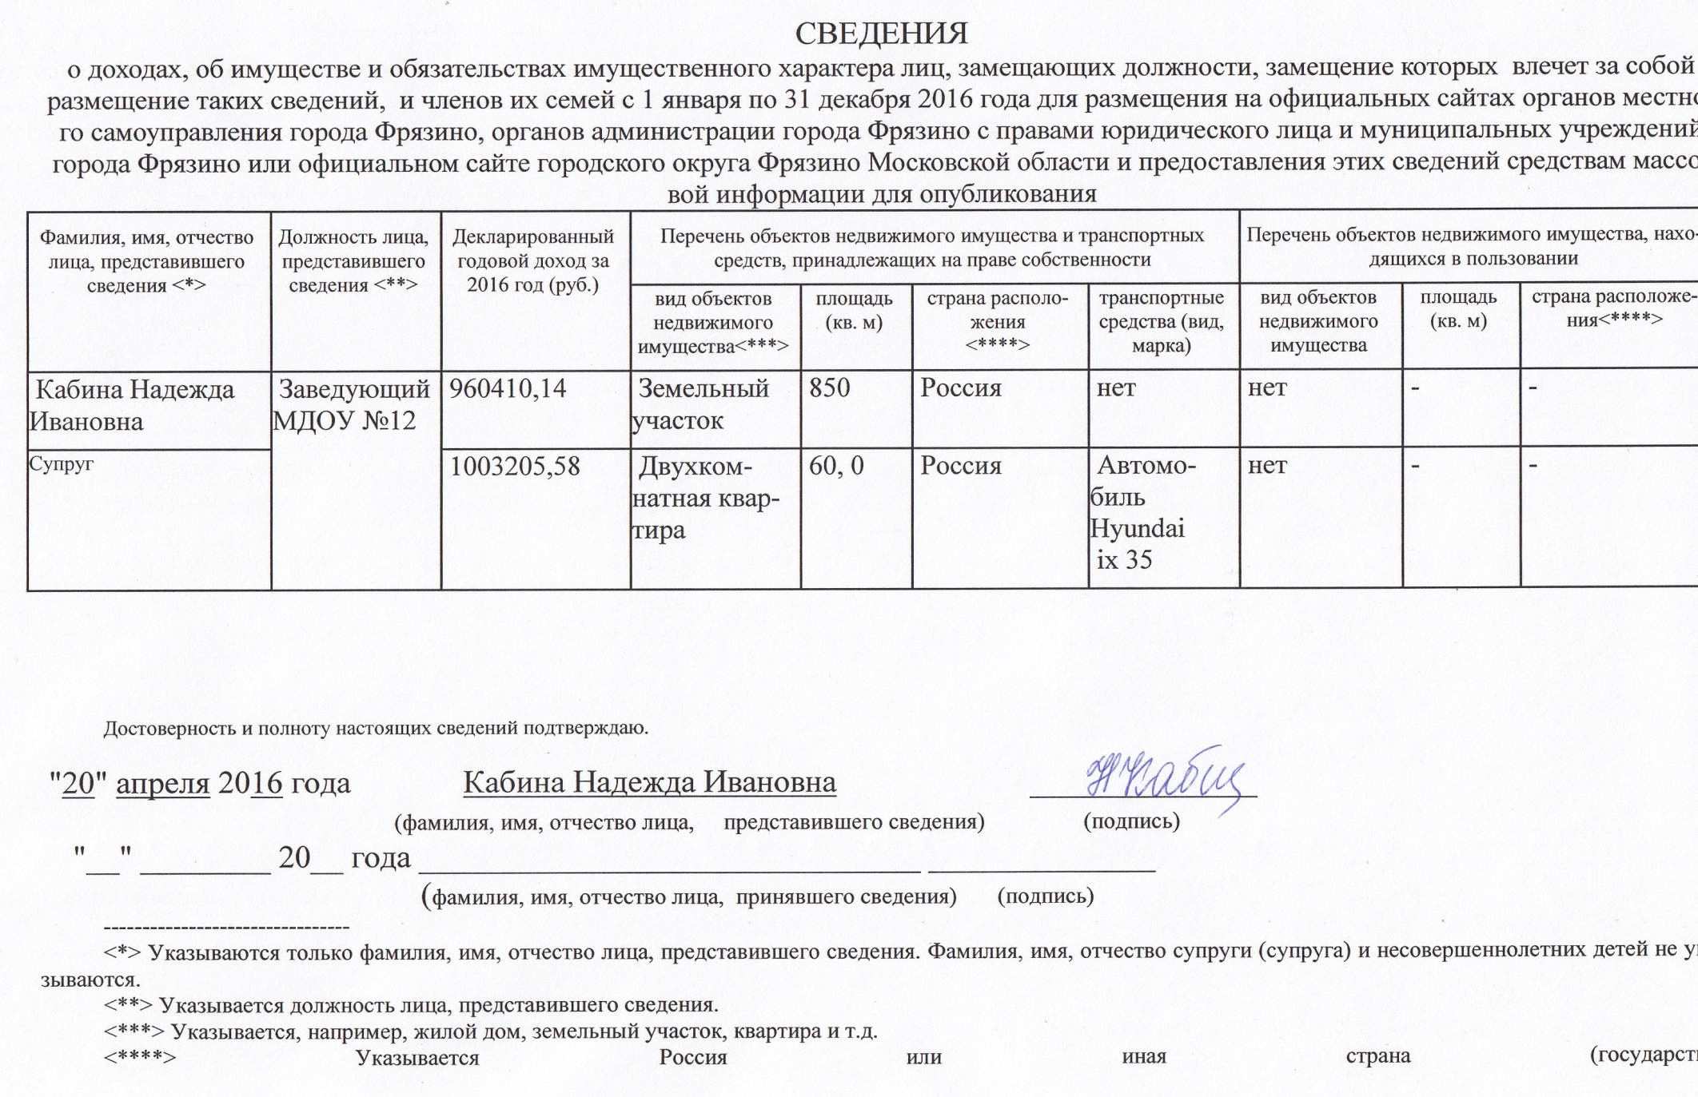

СВЕДЕНИЯ
о доходах, об имуществе и обязательствах имущественного характера лиц, замещающих должности, замещение которых влечет за собой размещение таких сведений, и членов их семей с 1 января по 31 декабря 2016 года для размещения на официальных сайтах органов местного самоуправления города Фрязино, органов администрации города Фрязино с правами юридического лица и муниципальных учреждений города Фрязино или официальном сайте городского округа Фрязино Московской области и предоставления этих сведений средствам массовой информации для опубликования
Фамилия, имя, отчество лица, представившего сведения <*> | Должность лица, представившего сведения <**> | Декларированный годовой доход за 2016 год (руб.) | Перечень объектов недвижимого имущества и транспортных средств, принадлежащих на праве собственности |  |  |  | Перечень объектов недвижимого имущества, находящихся в пользовании
Фамилия, имя, отчество лица, представившего сведения <*> | Должность лица, представившего сведения <**> | Декларированный годовой доход за 2016 год (руб.) | вид объектов недвижимого имущества<***> | площадь (кв. м) | страна расположения  <****> | транспортные средства (вид, марка) | вид объектов недвижимого имущества | площадь (кв. м) | страна расположе-ния<****>
Козлова Ольга Александровна | Заведующий МДОУ детский сад комбинированного вида №3 г.Фрязино | 265 328 | Квартира | 56 | Россия | Не имею | Земельный участок | 6 соток | Россия
Супруг (супруга) |  | - | - | - | - | - | - | - | -
Совершеннолетний ребенок |  | Не имеет | Квартира | 66,7 | Россия | Не имеет | Не имеет | - | -

СВЕДЕНИЯ
о доходах, об имуществе и обязательствах имущественного характера лиц, замещающих должности, замещение которых влечет за собой размещение таких сведений, и членов их семей с 1 января по 31 декабря 2016 года для размещения на официальных сайтах органов местного самоуправления города Фрязино, органов администрации города Фрязино с правами юридического лица и муниципальных учреждений города Фрязино или официальном сайте городского округа Фрязино Московской области и предоставления этих сведений средствам массовой информации для опубликования
Фамилия, имя, отчество лица, представившего сведения <*> | Должность лица, представившего сведения <**> | Декларированный годовой доход за 2016 год (руб.) | Перечень объектов недвижимого имущества и транспортных средств, принадлежащих на праве собственности |  |  |  | Перечень объектов недвижимого имущества, находящихся в пользовании
Фамилия, имя, отчество лица, представившего сведения <*> | Должность лица, представившего сведения <**> | Декларированный годовой доход за 2016 год (руб.) | вид объектов недвижимого имущества<***> | площадь (кв. м) | страна расположения  <****> | транспортные средства (вид, марка) | вид объектов недвижимого имущества | площадь (кв. м) | страна расположе-ния<****>
Коробко Мария Васильевна | заведующий | 801094,60 | Квартира  Земельный участок  Жилой дом | 50,6  4,75  129,6 | Россия | Не имею | Не имею
Супруг (супруга) | заведующий | 357 713,62 | Не имеет |  |  | Не имеет | Не имеет
Несовершеннолетний ребенок | заведующий | Не имеет | Не имеет |  |  | Не имеет | Не имеет

СВЕДЕНИЯ
о доходах, об имуществе и обязательствах имущественного характера лиц, замещающих должности, замещение которых влечет за собой размещение таких сведений, и членов их семей с 1 января по 31 декабря 2016 года для размещения на официальных сайтах органов местного самоуправления города Фрязино, органов администрации города Фрязино с правами юридического лица и муниципальных учреждений города Фрязино или официальном сайте городского округа Фрязино Московской области и предоставления этих сведений средствам массовой информации для опубликования
Фамилия, имя, отчество лица, представившего сведения <*> | Должность лица, представившего сведения <**> | Декларированный годовой доход за 2016 год (руб.) | Перечень объектов недвижимого имущества и транспортных средств, принадлежащих на праве собственности |  |  |  | Перечень объектов недвижимого имущества, находящихся в пользовании
Фамилия, имя, отчество лица, представившего сведения <*> | Должность лица, представившего сведения <**> | Декларированный годовой доход за 2016 год (руб.) | вид объектов недвижимого имущества<***> | площадь (кв. м) | страна расположения  <****> | транспортные средства (вид, марка) | вид объектов недвижимого имущества | площадь (кв. м) | страна расположе-ния<****>
Корчагина Наталия Сергеевна | Директор | 1 469 201 | Квартира - 1/2  Квартира - 1/2  Квартира - 2/3  Земельный участок | 47,85  17,25  39  2329 | Россия  Россия  Россия  Россия | Фольксваген Туарег –  2011 год | Не имею
Супруг |  | 1 040 499 | Квартира – 1/2 | 47,85 | Россия | Не имеет | Не имеет
Несовершеннолетний ребёнок | - | - | - | - | - | - | - | - | -

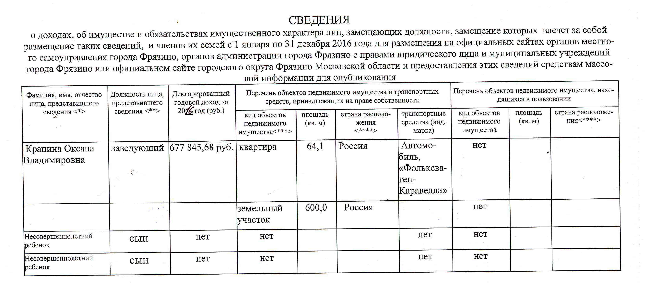

СВЕДЕНИЯ
о доходах, об имуществе и обязательствах имущественного характера лиц, замещающих должности, замещение которых влечет за собой размещение таких сведений, и членов их семей с 1 января по 31 декабря 2016 года для размещения на официальных сайтах органов местного самоуправления города Фрязино, органов администрации города Фрязино с правами юридического лица и муниципальных учреждений города Фрязино или официальном сайте городского округа Фрязино Московской области и предоставления этих сведений средствам массовой информации для опубликования
Фамилия, имя, отчество лица, представившего сведения | Должность лица, представившего сведения | Декларированный годовой доход за 2016 год (руб.) | Перечень объектов недвижимого имущества и транспортных средств, принадлежащих на праве собственности |  |  |  | Перечень объектов недвижимого имущества, находящихся в пользовании
Фамилия, имя, отчество лица, представившего сведения | Должность лица, представившего сведения | Декларированный годовой доход за 2016 год (руб.) | вид объектов недвижимого имущества | площадь (кв. м) | страна расположения | транспортные средства (вид, марка) | вид объектов недвижимого имущества | площадь (кв. м) | страна расположения
Крестьянинов Алексей Васильевич | Директор МОУ СОШ № 5 с УИОП г. Фрязино М.О. | 1961774,1 | Квартира, доля в праве 99/100  Квартира | 70,5  44 | Россия  Россия | Легковой автомобиль  Hynday-H1  Легковой автомобиль  Hynday-I40 | Не имею
Супруга (супруг) | Директор МОУ СОШ № 5 с УИОП г. Фрязино М.О. | 750127,44 | Квартира, доля в праве 1/2 | 37,1 | Россия | Не имеет | Не имеет

СВЕДЕНИЯ
о доходах, об имуществе и обязательствах имущественного характера лиц, замещающих должности, замещение которых влечет за собой размещение таких сведений, и членов их семей с 1 января по 31 декабря 2016 года для размещения на официальных сайтах органов местного самоуправления города Фрязино, органов администрации города Фрязино с правами юридического лица и муниципальных учреждений города Фрязино или официальном сайте городского округа Фрязино Московской области и предоставления этих сведений средствам массовой информации для опубликования

Фамилия, имя, отчество лица, представившего сведения <*> | Должность лица, представившего сведения <**> | Декларированный годовой доход за 2016 год (руб.) | Перечень объектов недвижимого имущества и транспортных средств, принадлежащих на праве собственности |  |  |  | Перечень объектов недвижимого имущества, находящихся в пользовании
Фамилия, имя, отчество лица, представившего сведения <*> | Должность лица, представившего сведения <**> | Декларированный годовой доход за 2016 год (руб.) | вид объектов недвижимого имущества<***> | площадь (кв. м) | страна расположения  <****> | транспортные средства (вид, марка) | вид объектов недвижимого имущества | площадь (кв. м) | страна расположе-ния<****>
Крюкова  Светлана Игоревна | заведующий МДОУ детский сад комбинированного вида № 5 г. Фрязино М.О. | 723 315,46 | Не имеет |  | Россия | Не имею | Не имею
Супруг (супруга) |  | 1000000 | Не имеет |  |  | Nissan Teana | Не имеет
Несовершеннолетний ребенок  Несовершеннолетний ребенок |  | Не имеет  Не имеет | Не имеет  Не имеет |  |  | Не имеет  Не имеет | Не имеет  Не имеет

СВЕДЕНИЯ
о доходах, об имуществе и обязательствах имущественного характера лиц, замещающих должности, замещение которых влечет за собой размещение таких сведений, и членов их семей с 1 января по 31 декабря 2016 года для размещения на официальных сайтах органов местного самоуправления города Фрязино, органов администрации города Фрязино с правами юридического лица и муниципальных учреждений города Фрязино или официальном сайте городского округа Фрязино Московской области и предоставления этих сведений средствам массовой информации для опубликования

Фамилия, имя, отчество лица, представившего сведения <*> | Должность лица, представившего сведения <**> | Декларированный годовой доход за 2016 год (руб.) | Перечень объектов недвижимого имущества и транспортных средств, принадлежащих на праве собственности |  |  |  | Перечень объектов недвижимого имущества, находящихся в пользовании
Фамилия, имя, отчество лица, представившего сведения <*> | Должность лица, представившего сведения <**> | Декларированный годовой доход за 2016 год (руб.) | вид объектов недвижимого имущества<***> | площадь (кв. м) | страна расположения  <****> | транспортные средства (вид, марка) | вид объектов недвижимого имущества | площадь (кв. м) | страна расположения<****>
Куприянова Наталья Геннадьевна | Начальник Управления образования администрации города Фрязино | 1 136143,00 | 3-х комнатная квартира | 66,2 | Россия | Фольксваген-Таурег 2010 | - | - | -
Куприянова Наталья Геннадьевна |  | 1 136143,00 | 2-х этажный жилой дом | 166,3 | Россия
Куприянова Наталья Геннадьевна |  | 1 136143,00 | Земельный участок | 503,0 | Россия
Куприянова Наталья Геннадьевна |  | 1 136143,00 | Хозблок | 81,0 | России
Супруга (супруг) |  | -
Несовершеннолетний ребенок |  | -

СВЕДЕНИЯ
о доходах, об имуществе и обязательствах имущественного характера лиц, замещающих должности, замещение которых влечет за собой размещение таких сведений, и членов их семей с 1 января по 31 декабря 2016 года для размещения на официальных сайтах органов местного самоуправления города Фрязино, органов администрации города Фрязино с правами юридического лица и муниципальных учреждений города Фрязино или официальном сайте городского округа Фрязино Московской области и предоставления этих сведений средствам массовой информации для опубликования

Фамилия, имя, отчество лица, представившего сведения <*> | Должность лица, представившего сведения <**> | Декларированный годовой доход за 2016 год (руб.) | Перечень объектов недвижимого имущества и транспортных средств, принадлежащих на праве собственности |  |  |  | Перечень объектов недвижимого имущества, находящихся в пользовании
Фамилия, имя, отчество лица, представившего сведения <*> | Должность лица, представившего сведения <**> | Декларированный годовой доход за 2016 год (руб.) | вид объектов недвижимого имущества<***> | площадь (кв. м) | страна расположения  <****> | транспортные средства (вид, марка) | вид объектов недвижимого имущества | площадь (кв. м) | страна расположе-ния<****>
Лужнева Марина Александровна | Заведующий МДОУ детский сад комбинированного вида № 9 г. Фрязино М.О. | 752 474, 58 | Не имею | - | - | Не имею | Земельный участок  Гараж | 600,0  22, 6 | Россия  Россия
Супруга (супруг) |  | - | - |  |  |  | -
Несовершеннолетний ребенок |  | - | - | - | - | - | - | - | -

Фамилия, имя, отчество лица, представившего сведения <*> | Должность лица, представившего сведения <**> | Декларированный годовой доход за 2016 год (руб.) | Перечень объектов недвижимого имущества и транспортных средств, принадлежащих на праве собственности |  |  |  | Перечень объектов недвижимого имущества, находящихся в пользовании
Фамилия, имя, отчество лица, представившего сведения <*> | Должность лица, представившего сведения <**> | Декларированный годовой доход за 2016 год (руб.) | вид объектов недвижимого имущества<***> | площадь (кв. м) | страна расположения  <****> | транспортные средства (вид, марка) | вид объектов недвижимого имущества | площадь (кв. м) | страна расположе-ния<****>
Сидоров Сидор Сидорович | Директор (заведующий) | 1 106 124,52 | Квартира | 54,0 | Россия | Не имею | Не имею
Супруга (супруг) | Директор (заведующий) | 134 524 | Не имеет |  |  | Не имеет | Не имеет
Несовершеннолетний ребенок  Несовершеннолетний ребенок  Несовершеннолетний ребенок | Директор (заведующий) | Не имеет  Не имеет  Не имеет | Не имеет  Не имеет  Не имеет |  |  | Не имеет  Не имеет  Не имеет | Не имеет  Не имеет  Не имеет

СВЕДЕНИЯ
о доходах, об имуществе и обязательствах имущественного характера лиц, замещающих должности, замещение которых влечет за собой размещение таких сведений, и членов их семей с 1 января по 31 декабря 2016 года для размещения на официальных сайтах органов местного самоуправления города Фрязино, органов администрации города Фрязино с правами юридического лица и муниципальных учреждений города Фрязино или официальном сайте городского округа Фрязино Московской области и предоставления этих сведений средствам массовой информации для опубликования
Фамилия, имя, отчество лица, представившего сведения <*> | Должность лица, представившего сведения <**> | Декларированный годовой доход за 2016 год (руб.) | Перечень объектов недвижимого имущества и транспортных средств, принадлежащих на праве собственности |  |  |  | Перечень объектов недвижимого имущества, находящихся в пользовании
Фамилия, имя, отчество лица, представившего сведения <*> | Должность лица, представившего сведения <**> | Декларированный годовой доход за 2016 год (руб.) | вид объектов недвижимого имущества<***> | площадь (кв. м) | страна расположения  <****> | транспортные средства (вид, марка) | вид объектов недвижимого имущества | площадь (кв. м) | страна расположе-ния<****>
Нестерова Людмила Львовна | Заведующий МДОУ детский сад комбинированного вида № 8 г. Фрязино М.О. | 740293,84 | Квартира  Квартира  Жилой дом ¾  Земельный участок | 58,2  45,5  58,9  948,0 | Россия  Россия  Россия  Россия | Не имею | Не имею
Супруга (супруг) |  | 273 000,00 | Не имеет |  |  | Автомобиль легковой «Хендай» | Не имеет

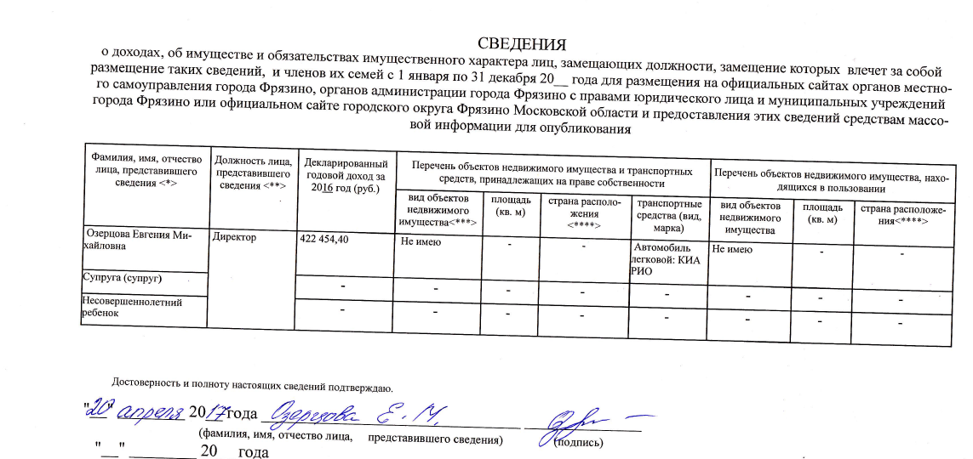

СВЕДЕНИЯ
о доходах, об имуществе и обязательствах имущественного характера лиц, замещающих должности, замещение которых влечет за собой размещение таких сведений, и членов их семей с 1 января по 31 декабря 2016 года для размещения на официальных сайтах органов местного самоуправления города Фрязино, органов администрации города Фрязино с правами юридического лица и муниципальных учреждений города Фрязино или официальном сайте городского округа Фрязино Московской области и предоставления этих сведений средствам массовой информации для опубликования

Фамилия, имя, отчество лица, представившего сведения <*> | Должность лица, представившего сведения <**> | Декларированный годовой доход за 2016 год (руб.) | Перечень объектов недвижимого имущества и транспортных средств, принадлежащих на праве собственности |  |  |  | Перечень объектов недвижимого имущества, находящихся в пользовании
Фамилия, имя, отчество лица, представившего сведения <*> | Должность лица, представившего сведения <**> | Декларированный годовой доход за 2016 год (руб.) | вид объектов недвижимого имущества<***> | площадь (кв. м) | страна расположения  <****> | транспортные средства (вид, марка) | вид объектов недвижимого имущества | площадь (кв. м) | страна расположения<****>
Романов Николай Иванович | Романов Николай Иванович | 1 379 165,23 руб. | дачный участок | 600 кв.м | Россия | КИА Спортаж 2009 года выпуска | - | - | -
Супруга (супруг) |  | 369 069 руб. |  |  |  |  | Квартира | 78 кв.м | Россия

СВЕДЕНИЯ
о доходах, об имуществе и обязательствах имущественного характера лиц, замещающих должности, замещение которых влечет за собой размещение таких сведений, и членов их семей с 1 января по 31 декабря 2016 года для размещения на официальных сайтах органов местного самоуправления города Фрязино, органов администрации города Фрязино с правами юридического лица и муниципальных учреждений города Фрязино или официальном сайте городского округа Фрязино Московской области и предоставления этих сведений средствам массовой информации для опубликования
Фамилия, имя, отчество лица, представившего сведения <*> | Должность лица, представившего сведения <**> | Декларированный годовой доход за 2016 год (руб.) | Перечень объектов недвижимого имущества и транспортных средств, принадлежащих на праве собственности |  |  |  | Перечень объектов недвижимого имущества, находящихся в пользовании
Фамилия, имя, отчество лица, представившего сведения <*> | Должность лица, представившего сведения <**> | Декларированный годовой доход за 2016 год (руб.) | вид объектов недвижимого имущества<***> | площадь (кв. м) | страна расположения  <****> | транспортные средства (вид, марка) | вид объектов недвижимого имущества | площадь (кв. м) | страна расположе-ния<****>
Романова Елена Владимировна | Заведующий | 7096330,26 | Квартира | 45,2 | Россия | МУП 351-РБА | Не имею
Супруга (супруг) | Заведующий | 28702,71 | Не имеет |  |  | ВАЗ-2114;  УАЗ-315195;  LAKER HEAVY DUTY 300 Прицеп | Не имеет
(несовершеннолетний ребенок) | Заведующий | Не имеет | Не имеет |  |  | Не имеет | Не имеет

СВЕДЕНИЯ
о доходах, об имуществе и обязательствах имущественного характера лиц, замещающих должности, замещение которых влечет за собой размещение таких сведений, и членов их семей с 1 января по 31 декабря 2016 года для размещения на официальных сайтах органов местного самоуправления города Фрязино, органов администрации города Фрязино с правами юридического лица и муниципальных учреждений города Фрязино или официальном сайте городского округа Фрязино Московской области и предоставления этих сведений средствам массовой информации для опубликования

Фамилия, имя, отчество лица, представившего сведения <*> | Должность лица, представившего сведения <**> | Декларированный годовой доход за 2016 год (руб.) | Перечень объектов недвижимого имущества и транспортных средств, принадлежащих на праве собственности |  |  |  | Перечень объектов недвижимого имущества, находящихся в пользовании
Фамилия, имя, отчество лица, представившего сведения <*> | Должность лица, представившего сведения <**> | Декларированный годовой доход за 2016 год (руб.) | вид объектов недвижимого имущества<***> | площадь (кв. м) | страна расположения  <****> | транспортные средства (вид, марка) | вид объектов недвижимого имущества | площадь (кв. м) | страна расположе-ния<****>
Смирнова Наталья Владимировна | Заведующий МДОУ детский сад комбинированного вида № 14 г. Фрязино М.О. | 107 4,985 | Квартира | 60,0 | Россия | Не имею | Не имею
Супруг (супруга) |  | 568,344 | Не имеет |  |  | Не имеет | Не имеет
Несовершеннолетний ребенок |  | - | - | - | - | - | - | - | -

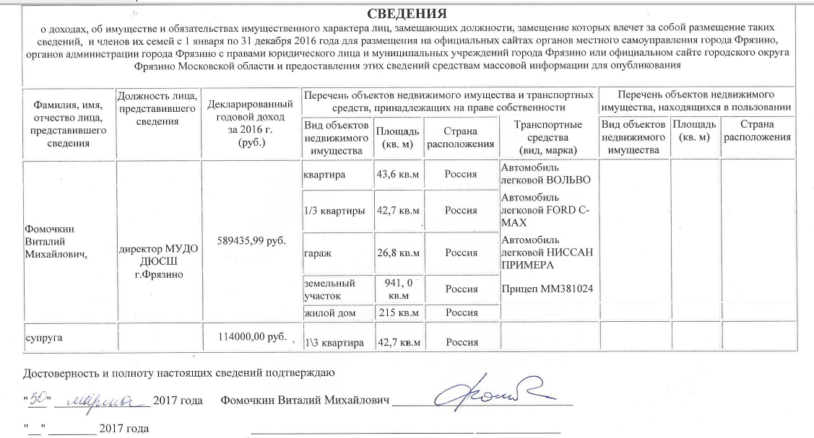
СВЕДЕНИЯ
о доходах, об имуществе и обязательствах имущественного характера лиц, замещающих должности, замещение которых влечет за собой размещение таких сведений, и членов их семей с 1 января по 31 декабря 2016 года для размещения на официальных сайтах органов местного самоуправления города Фрязино, органов администрации города Фрязино с правами юридического лица и муниципальных учреждений города Фрязино или официальном сайте городского округа Фрязино Московской области и предоставления этих сведений средствам массовой информации для опубликования
Фамилия, имя, отчество лица, представившего сведения <*> | Должность лица, представившего сведения <**> | Декларированный годовой доход за 2016 год (руб.) | Перечень объектов недвижимого имущества и транспортных средств, принадлежащих на праве собственности |  |  |  | Перечень объектов недвижимого имущества, находящихся в пользовании
Фамилия, имя, отчество лица, представившего сведения <*> | Должность лица, представившего сведения <**> | Декларированный годовой доход за 2016 год (руб.) | вид объектов недвижимого имущества<***> | площадь (кв. м) | страна расположения  <****> | транспортные средства (вид, марка) | вид объектов недвижимого имущества | площадь (кв. м) | страна расположения<****>
Фролова Галина Ивановна | Заведующий МДОУ № 1 | 656211,04 | 1.Земельный участок для ведения личного подсобного хозяйства  2. Жилой дом, 2-этажный  3. 2-х комнатная квартира | 798  79,1  54,1 | Россия | нет | нет
Супруг | Заведующий МДОУ № 1 | 765 009,89 | нет |  |  | Автомобиль Хендэ Солярис | нет

СВЕДЕНИЯ
о доходах, об имуществе и обязательствах имущественного характера лиц, замещающих должности, замещение которых влечет за собой размещение таких сведений, и членов их семей с 1 января по 31 декабря 2016 года для размещения на официальных сайтах органов местного самоуправления города Фрязино, органов администрации города Фрязино с правами юридического лица и муниципальных учреждений города Фрязино или официальном сайте городского округа Фрязино Московской области и предоставления этих сведений средствам массовой информации для опубликования
Фамилия, имя, отчество лица, представившего сведения <*> | Должность лица, представившего сведения <**> | Декларированный годовой доход за 2016 год (руб.) | Перечень объектов недвижимого имущества и транспортных средств, принадлежащих на праве собственности |  |  |  | Перечень объектов недвижимого имущества, находящихся в пользовании
Фамилия, имя, отчество лица, представившего сведения <*> | Должность лица, представившего сведения <**> | Декларированный годовой доход за 2016 год (руб.) | вид объектов недвижимого имущества<***> | площадь (кв. м) | страна расположения  <****> | транспортные средства (вид, марка) | вид объектов недвижимого имущества | площадь (кв. м) | страна расположения<****>
Хохлова Мария Александровна | Заведующий  МДОУ д/с № 13 | 549347,07 | Квартира | 56,8 | Россия |  | Квартира | 56,8 | Россия
Супруга (супруг) | Заведующий  МДОУ д/с № 13 | 345098,92 |  |  |  | автомобиль Хонда CR-V
Несовершеннолетний ребенок | Заведующий  МДОУ д/с № 13

СВЕДЕНИЯ
о доходах, об имуществе и обязательствах имущественного характера лиц, замещающих должности, замещение которых влечет за собой размещение таких сведений, и членов их семей с 1 января по 31 декабря 2016 года для размещения на официальных сайтах органов местного самоуправления города Фрязино, органов администрации города Фрязино с правами юридического лица и муниципальных учреждений города Фрязино или официальном сайте городского округа Фрязино Московской области и предоставления этих сведений средствам массовой информации для опубликования
Фамилия, имя, отчество лица, представившего сведения | Должность лица, представившего сведения | Декларированный годовой доход за 2016 год (руб.) | Перечень объектов недвижимого имущества и транспортных средств, принадлежащих на праве собственности |  |  |  | Перечень объектов недвижимого имущества, находящихся в пользовании
Фамилия, имя, отчество лица, представившего сведения | Должность лица, представившего сведения | Декларированный годовой доход за 2016 год (руб.) | вид объектов недвижимого имущества | площадь (кв. м) | страна расположения | транспортные средства (вид, марка) | вид объектов недвижимого имущества | площадь (кв. м) | страна расположе-ния
Чигарева Татьяна Ивановна | Заместитель начальника Управления образования администрации города Фрязино | 999689,68 | Двухкомнатная квартира | 52,8 | Россия | Не имеет | Не имеет
Супруга (супруг) |  | - | - | - | - | - | - | - | -
Несовершеннолетний ребенок (сын или дочь) |  | - | - | - | - | - | - | - | -

СВЕДЕНИЯ
о доходах, об имуществе и обязательствах имущественного характера лиц, замещающих должности, замещение которых влечет за собой размещение таких сведений, и членов их семей с 1 января по 31 декабря 2016 года для размещения на официальных сайтах органов местного самоуправления города Фрязино, органов администрации города Фрязино с правами юридического лица и муниципальных учреждений города Фрязино или официальном сайте городского округа Фрязино Московской области и предоставления этих сведений средствам массовой информации для опубликования
Фамилия, имя, отчество лица, представившего сведения <*> | Должность лица, представившего сведения <**> | Декларированный годовой доход за 2016_ год (руб.) | Перечень объектов недвижимого имущества и транспортных средств, принадлежащих на праве собственности |  |  |  | Перечень объектов недвижимого имущества, находящихся в пользовании
Фамилия, имя, отчество лица, представившего сведения <*> | Должность лица, представившего сведения <**> | Декларированный годовой доход за 2016_ год (руб.) | вид объектов недвижимого имущества<***> | площадь (кв. м) | страна расположения  <****> | транспортные средства (вид, марка) | вид объектов недвижимого имущества | площадь (кв. м) | страна расположения<****>
Шумов Алексей Иванович | Директор МУ ДО СЮТ  Г.Фрязино | 454051,66 | нет |  |  | ВАЗ 21023  «Нива» 2009 г. | нет
Супруга (супруг) | Директор МУ ДО СЮТ  Г.Фрязино | 105085,56

